**Job No:-** 03

**Job Name:-** Write and execute java program using interface.

**Objectives:-**

-- NetBeans সফটওয়্যার ব্যবহার করে Interface সম্পর্কিত প্রোগ্রাম লেখা ও execute করা।

**Theory:-**

--নিচে Interface রিলেটেড একটি প্রোগ্রাম ও এর আউটপুট দেখানো হলোঃ

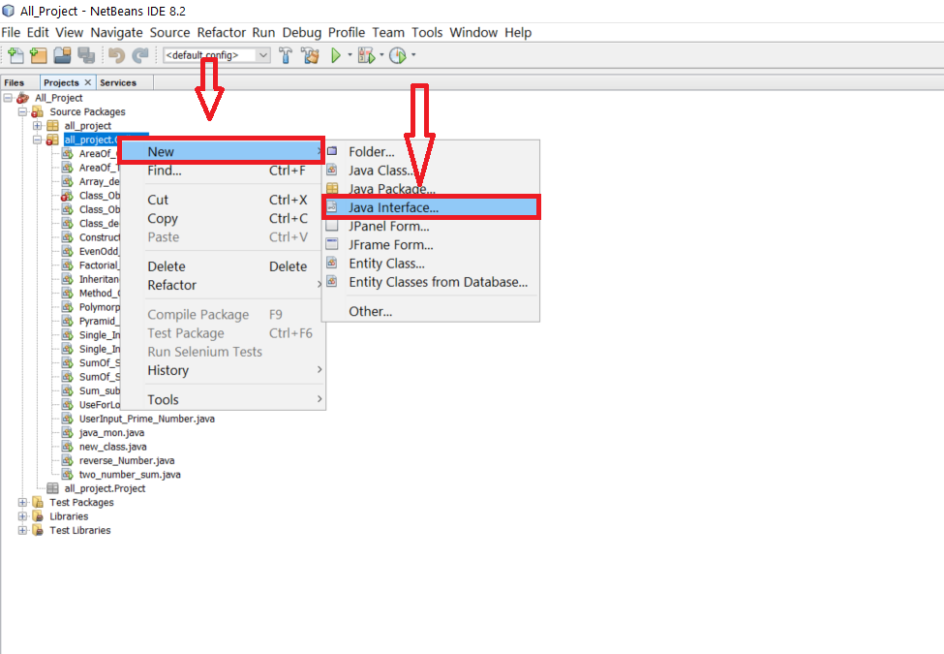

**Program:-**

package all_project.Collage;

interface Student_{

static final int Roll = 434575;

static final String Name = "Jahid";

void Display();

}

class Result_ implements Student_{

public float Mark;

@Override

public void Display(){

System.out.println("Roll is: "+Roll);

System.out.println("Name is: "+Name);

}

public void GetMark(){

Mark = 95.45f;

}

public void ShowMark(){

System.out.println("Mark is: "+Mark);

}

}

public class Execute_Interface {

public static void main(String[] args) {

Result_ R = new Result_();

R.Display();

R.GetMark();

R.ShowMark();

}

}

**Output:-**

